Mes vacances
Les lieux
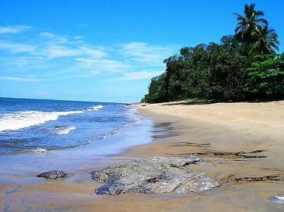 | 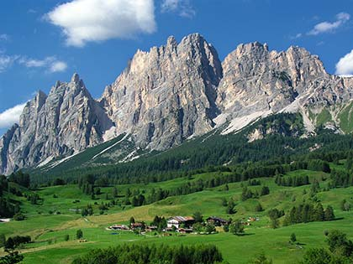 | 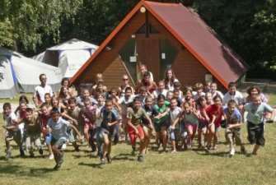 | 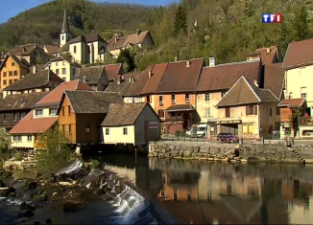 | 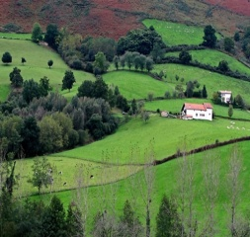
A la mer | A la montagne | En colonie des vacances | A mon village | A la campagne

Le logement
 | 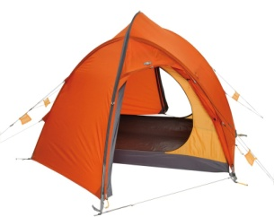 | 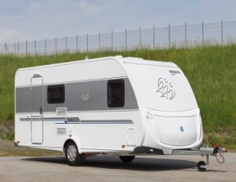 | 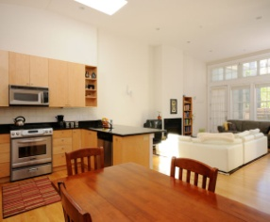 | 
A l’hotel | Sous une tente | Dans un caravane | Dans un appartement | Chez les grands-parents

Pour combien de jours tu es reste ?
Pour … jours.
Pour … semaine.
Pour … mois.
Pour … an.

Avec qui tu es allé en vacances ?
Avec mes amis.
Avec ma famille.
Seul,e.

J’écris une carte postale
Kilkis, 2 juillet 2016

Cher/ chère …………….
J’espère que tu vas bien comme moi. Je suis rentre de mes vacances. Je suis allé a la mer, a Chalkidiki, la semaine dernière avec ma famille. Nous sommes restes dans un hôtel très confortable pour 4 jours…
Bisous
Activité
Réponds aux questions.
- Ou tu es alle?
………………………………………………………………………………………
- Ou tu es reste ?
……………………………………………………………………………………..
- Pour combien de jours ?
……………………………………………………………………………………
- Avec qui ?
...............................................................................................................

PASSE COMPOSE
1. Trouve le sujet.
…….. avons regarde la télé. ………… a écouté de la musique.
……… ont téléphoné à leurs amis. ………… as invite Paul a ton anniversaire ?

2. Trouve l’auxiliaire.
On ………….. donne un cadeau a notre prof. J’……….. réservé une chambre.
Ils ……………. mange des crêpes. Vous………… fait votre activité ?

3. Trouve le participe passe.
Il a ………………..(prendre) une bonne note. Ils ont ………….(jouer) au foot.
Nos avons ……………(finir) nos devoirs. Tu as ………….. (lire) ce livre ?

- Βρείτε το λάθος όπου υπάρχει.
Tu as danser …………………………………
Elles sont écrit …………………………………
Elle a mettre …………………………………
J’ai ouvri ………………………………….
Vous allez dit ………………………………….

5.SAMEDI : Aujourd’hui, je lis un roman. Mon père regarde les informations à la télévision. Ma mère finit ses travaux et elle boit du café avec ses amies. Ma sœur prend le métro pour aller au gym.

Γράφεις τι έγινε χθες.

DIMANCHE : …………………………………………………………………………………
………………………………………………………………………………………………….
………………………………………………………………………………………………….
………………………………………………………………………………………………….

6.Γράψε τα παραπάνω ρήματα σε αρνητική μορφή.
………………………………………. ………………………………….
………………………………………. ………………………………….
……………………………………….

